**HISTÓRICO DE REVISIÓN**

|  |  |  |  |
| --- | --- | --- | --- |
| **Fecha** | **Versión** | **Descripción** | **Autor** |
| 04/10/2017 | 1.0 | Pre-análisis y definición de Canjes en el móvil.  (Route, 4.19.0.0, 1.14.0.0) | Nancy Elizabeth Villalobos Plascencia |
|  |  |  |  |

# Cambios realizados con respecto a la actividad anterior de Canjes

* Se eliminan de la BD las siguientes tablas (FOLIO CAI: 0004486)
  + Canje
  + CadPro
  + CadRango
  + CanDetalleVig
  + Clicap
* Por ende se deja de utilizar toda la sección de Puntos
  + Configuración de Puntos
  + Caducidad de Puntos
  + Canje
  + Consulta Saldo Cliente
* La Consulta de Saldo Cliente (Escritorio) se reemplazará por medio de un Reporte Web
* La configuración de Puntos se reemplazará por medio de las promociones, donde se tendrá que configurar allí los productos que otorgan Puntos, ya sean por Cantidad o Importe, o sus distintas posibles configuraciones.
* La sección del Canje se suple con un campo nuevo <ValorPuntos> en la tabla de <ProductoUnidad> que se habilitará al momento de seleccionar un producto que sea del tipo canje o Línea/Canje. (FOLIO CAI: 0004485)
* Se modificarán las comunicaciones para Windows Mobile y Android para que las tablas eliminadas ya no estén referenciadas de ninguna manera*. **Verificar que exista la validación correspondiente para que la actividad de canjes tenga folios asignados*. (FOLIO CAI: 0004488)
* Se modifica la tabla Puntos y se quedan los siguientes campos: (FOLIO CAI: 0004487)
  + ClienteClave
  + Otorgados
  + Canjeados
  + MFechaHora
  + MUsuarioID
  + Enviado (Solo Móvil)
  + OtorgadosCarga (Solo Móvil)
* Los puntos acumulados en las ventas y al contestar una encuestan se suman al campo <Punto.Otorgados> y los puntos provenientes de un canje se suman al campo <Punto.Canjeados>. Para conocer el Saldo actual del cliente en puntos en un determinado momento, este se tendría que sacar por diferencias entre los otorgados menos los canjeados. (FOLIO CAI: 0004494)
* La parte de la Vigencia de los puntos se elimina, y se deja de manera operativa la administración de los productos que pueden ser canjeados, y si desean reiniciar el puntaje de los clientes en determinado momento.
* No se está contemplando manejar “Canjes Pendientes”, solo lo que esté en la tabla Inventario correspondiente al Vendedor, será lo único por lo que se podrá realizar el canje.
* Se utilizará la tabla <TransProd> con el Tipo 5 “Canje”, en lugar de la tabla CliCap.
* Se modifica la Interfaz de Entrada de ProductoUnidad para agregar el campo nuevo “ValorPuntos”. (FOLIO CAI: 0004492)
* Se genera un nuevo reporte Web donde se muestre solo la información correspondiente al saldo de Puntos de los clientes \*\**Se reutiliza el valor por referencia REPORTEW = 7 (Este reporte ya no funcionaría por lo de las tablas que se eliminaron).* (FOLIO CAI: 0004510)

# Canjes

* **CREAR CANJE**

Se mostrará la pantalla principal de la Navegación, la cual contendrá todos aquellos canjes realizados al cliente durante la Jornada y día de trabajo actual. Para poder generar un canje nuevo el usuario tendrá que seleccionar la opción “Continuar”.

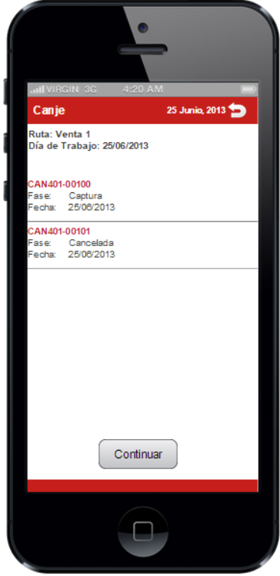

Una vez seleccionada dicha opción aparecerá una pantalla como la siguiente:

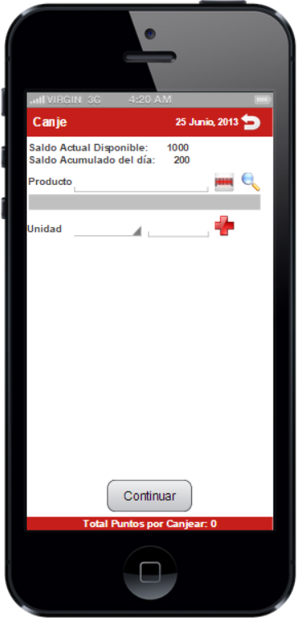

Donde se muestra:

* + - **Saldo Actual Disponible**: <Punto.Otorgados> - <Punto.Canjeados>
    - **Saldo Acumulado del día**: <Punto.Otorgados> - <Punto.OtorgadosCarga>

~~-Buscar en la tabla <Encuesta>, todas aquellas realizadas al cliente que se encuentren en fase Aplicada y que correspondan al día de Trabajo actual, e ir a tomar el valor correspondiente en puntos.~~

1. **~~Encuesta~~**
   1. ~~ENCId~~
   2. ~~CENClave~~
   3. **~~ConfigEncuesta~~**
      1. ~~CENClave = <Encuesta.CENClave>~~
      2. ~~Puntos~~
   4. ~~VisitaClave~~
   5. **~~Visita~~**
      1. ~~VisitaClave~~
      2. ~~DiaClave = Día Clave en sesión~~
      3. ~~ClienteClave = Cliente en sesión~~
   6. ~~DiaClave~~
   7. ~~Fase = 3 “Aplicada – CENFASE”~~

~~De todas las encuestas encontradas sumar los puntos que fueron otorgados por la aplicación de las encuestas ∑<ConfigEncuesta.Puntos> y poner en una Variable temporal “~~**~~PuntosEncuestas~~**~~”~~

~~-Buscar en la tabla <TpdPun>, todas aquellas transacciones relacionadas al cliente para el día del trabajo actual:~~

1. **~~TpdPun~~**
   1. ~~TransProdId~~
   2. ~~TransProd~~
      1. ~~TransProdId~~
      2. ~~VisitaClave~~
      3. ~~Visita~~
         1. ~~VisitaClave~~
         2. ~~DiaClave = Día Clave en sesión~~
         3. ~~ClienteClave = Cliente en sesión~~
   3. ~~Puntos~~

~~De todas las transacciones con puntos encontradas sumar los puntos que fueron otorgados por las promociones ∑<TpdPun.Puntos> y poner en una Variable temporal “~~**~~PuntosVentas~~**~~”~~

~~-Para mostrar el saldo Acumulado por Día sumar~~ **~~PuntosEncuestas~~** ~~+~~ **~~PuntosVentas~~**

* + - Total de Puntos por Canjear: ∑<ProductoUnidad.ValorPuntos> * Cantidad Capturada, de cada uno de los productos seleccionados de acuerdo a su unidad relacionada.
  + Agregar Producto
    - La manera de agregar producto será la misma que se utiliza actualmente para capturar pedidos, devoluciones, MSI, etc., solo que en esta ocasión los productos a los cuales se les irá a realizar la búsqueda deberán de corresponden a los productos que son de tipo Canje o Tipo Línea/Canje <Producto.Tipo 2 o 3 “PROTIPO”>.

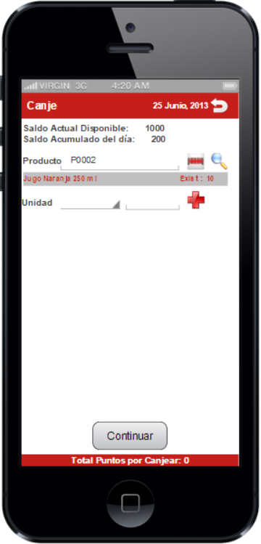

* + - Al igual que la actividad de Pedido al capturar un producto de Canje se irá a revisar su Inventario disponible, así como si el producto tiene configurado su Valor en Puntos mayor a Cero, de lo contrario se enviará el mensaje correspondiente para realizar el canje, ya sea de que no tiene inventario disponible o de que no tiene un Valor en Puntos mayor a cero para su canje E0981 Producto sin Unidades o Unidades sin Puntos

“El producto no tiene unidades de venta definidas, o bien las unidades que tiene asignadas no cuentan con un valor en puntos”. (*\*\*Esto es similar a que el producto tenga un precio asignado*).

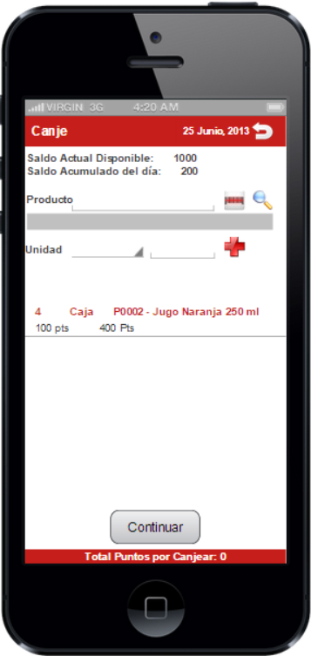

* + - Al ir agregando productos se irá actualizando el Total de Puntos por Canjear de acuerdo a lo que resulte de multiplicar la cantidad capturada y el valor de puntos del producto.
  + Buscar Producto
    - Dentro de la búsqueda de producto se mostrará de igual manera aquellos productos correspondientes a Canje o Línea/Canje, que tengan inventario y su valor correspondiente en puntos.

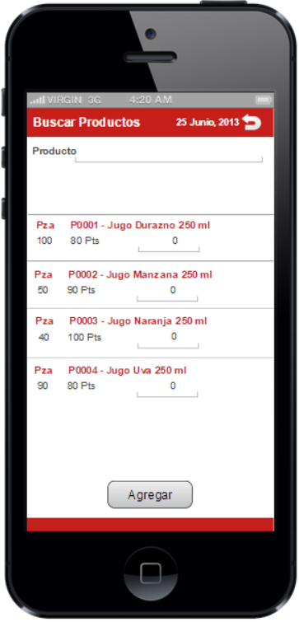

* + - Se muestra por Unidad el Producto con su Clave y descripción y en la segunda línea lo primero en mostrar es el Inventario actual del producto <Inventario.Disponible – Inventario.NoDisponible – Inventario.Apartado – Inventario.Contenido> *\*\*Con su respectiva conversión* y después el Valor en Puntos <ProductoUnidad.ValorPuntos> que corresponde al producto y la Unidad, aquí mismo en esta pantalla, se permitirá la captura por producto del número que se desea canjear y al dar agregar se continúa en la pantalla principal de captura.
  + Eliminar Producto
    - Se permitirá eliminar cualquier producto agregado, solamente dándole click sostenido al registro y seleccionando la opción “Eliminar”.
    - Al eliminar dicho producto, se actualizará el total de Puntos por Canjear, disminuyendo los puntos correspondientes a la cantidad y producto eliminado.
  + Procesar Canje
    - Al ir agregando cada registro dentro de la pantalla de captura se irán realizando los siguientes pasos de manera interna:
      * Antes de realizar cualquier afectación se deberá validar que se cuente con la suficiente cantidad de Puntos para canjear el producto de lo contrario enviar mensaje de que no tiene suficientes puntos “E0980 El cliente no cuenta con suficientes puntos disponibles”. *\*\*Validación al dar continuar*
      * Afectar el Inventario; sacar del Inventario la cantidad correspondiente a cada producto que se le está realizando el canje.
      * Aumentar en la Tabla de <Punto.Canjeados>, la Cantidad de Puntos correspondiente al canje de ese registro.
      * Guardar la siguiente información en la tabla de TransProd y TransProdDetalle:
        + **TransProd**

TransProdId = oApp.KEYGEN(1)

VisitaClave = oApp.KEYGEN(1)

DiaClave = Fecha Actual

Folio = ObtenerFolio ()

Tipo = 5 “Canje”

TipoFase = 1 “Captura”

ClienteClavePE = ClienteClave en sesión

ClienteDomicilioIdPED = <ClienteDomicilio.ClienteDomicilioId> donde <ClienteDomicilio.ClienteClave> = ClienteClave en sesión.

FechaHoraAlta = Fecha y Hora actual del sistema

FechaCaptura = Fecha actual del sistema

Total = ∑<TransProdDetalle.Total>

MFechaHora = Fecha y Hora actual del sistema

MUsuarioId = USUId del usuario en sesión

* + - * + Para cada producto distinto que se encuentre en el canje:

**TransProdDetalle**

TransProdId = oApp.KEYGEN(1)

TransProdDetalleID = oApp.KEYGEN(1)

ProductoClave = Clave del Producto canjeado

TipoUnidad = Unidad del producto del Canje

Partida = Consecutivo

Cantidad = Cantidad Capturada

Precio = <ProductoUnidad.ValorPuntos>

Subtotal = <ProductoUnidad.ValorPuntos> * <Cantidad>

Total = <ProductoUnidad.ValorPuntos> * <Cantidad>

MFechaHora = Fecha y Hora actual del sistema

MUsuarioID = USUId del usuario en sesión

* + Impresión de Ticket
    - Encabezado mostrar información de la Empresa, tomados de la tabla de Configuración; mostrar Nombre Empresa, Telefono, RFC, Calle, Numero, Ciudad, Region.
    - Después mostrar el nombre del Vendedor, Clave Ruta y Descripción de la ruta
    - Enseguida presentar la Clave del Cliente y Razón Social
  + 
* Modificar Canje / Eliminar Canje
  + Se permitirá realizar la modificación / eliminación del canje, siempre y cuando este no haya sido enviado durante un envío parcial de la información, pudiendo agregar o eliminar productos

NOTA: Agregar la opción de Firmar en la Pantalla por parte del Cliente de acuerdo al caso de uso **Validar Permisos de Usuario para Firma – CUROLMOV83**